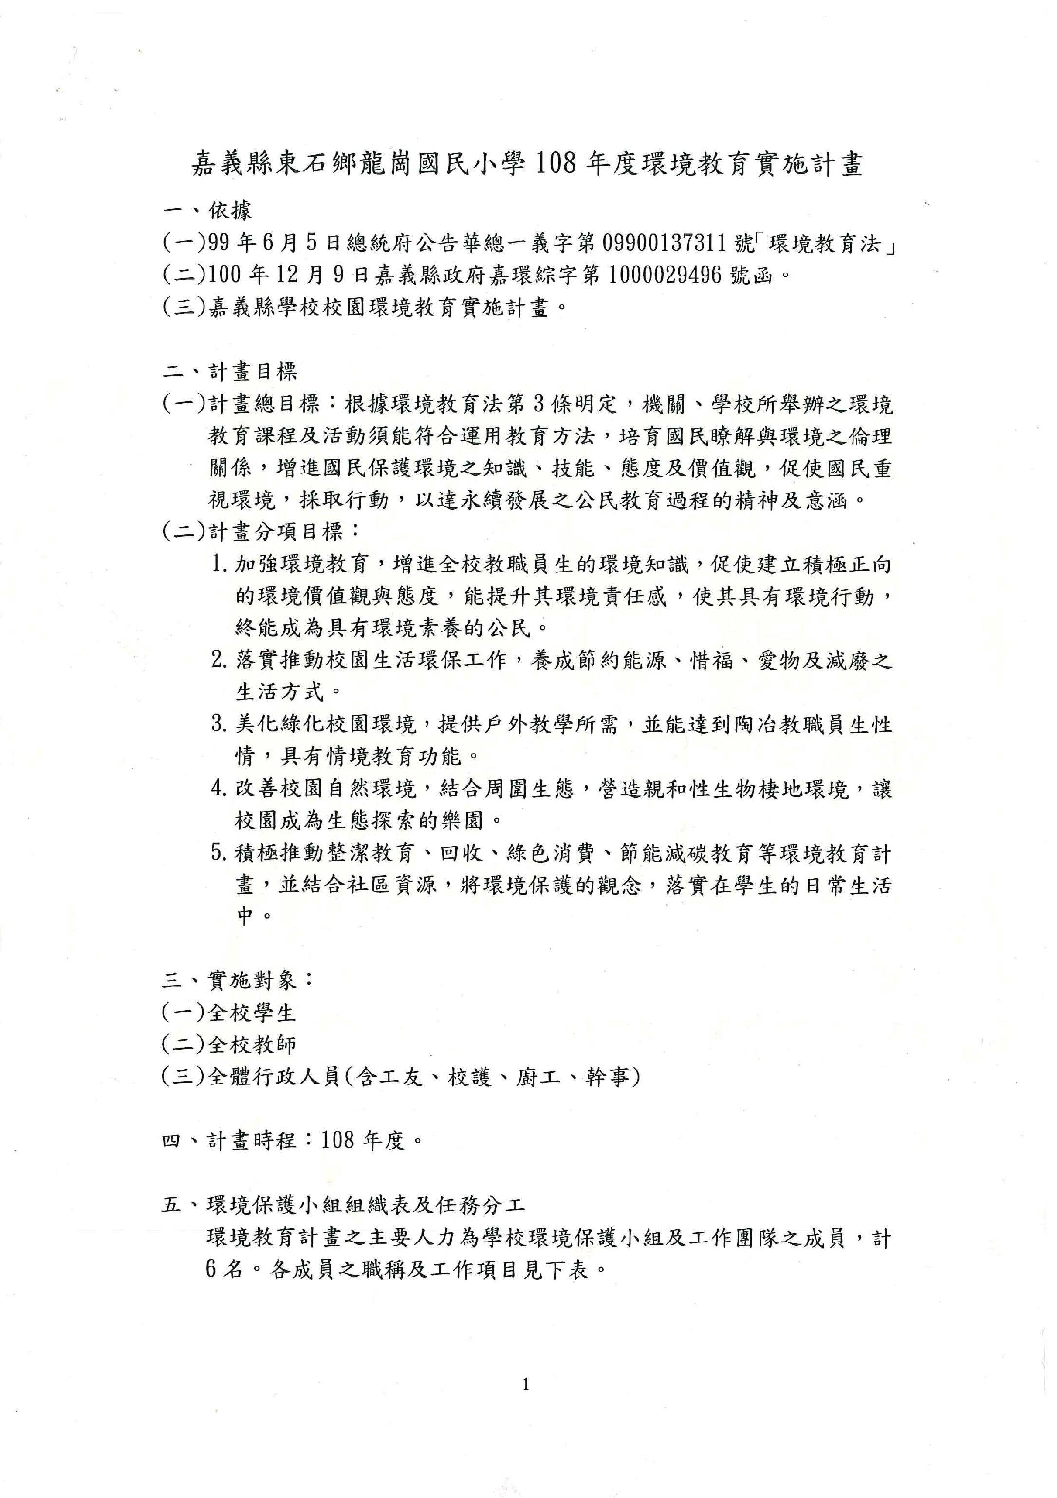
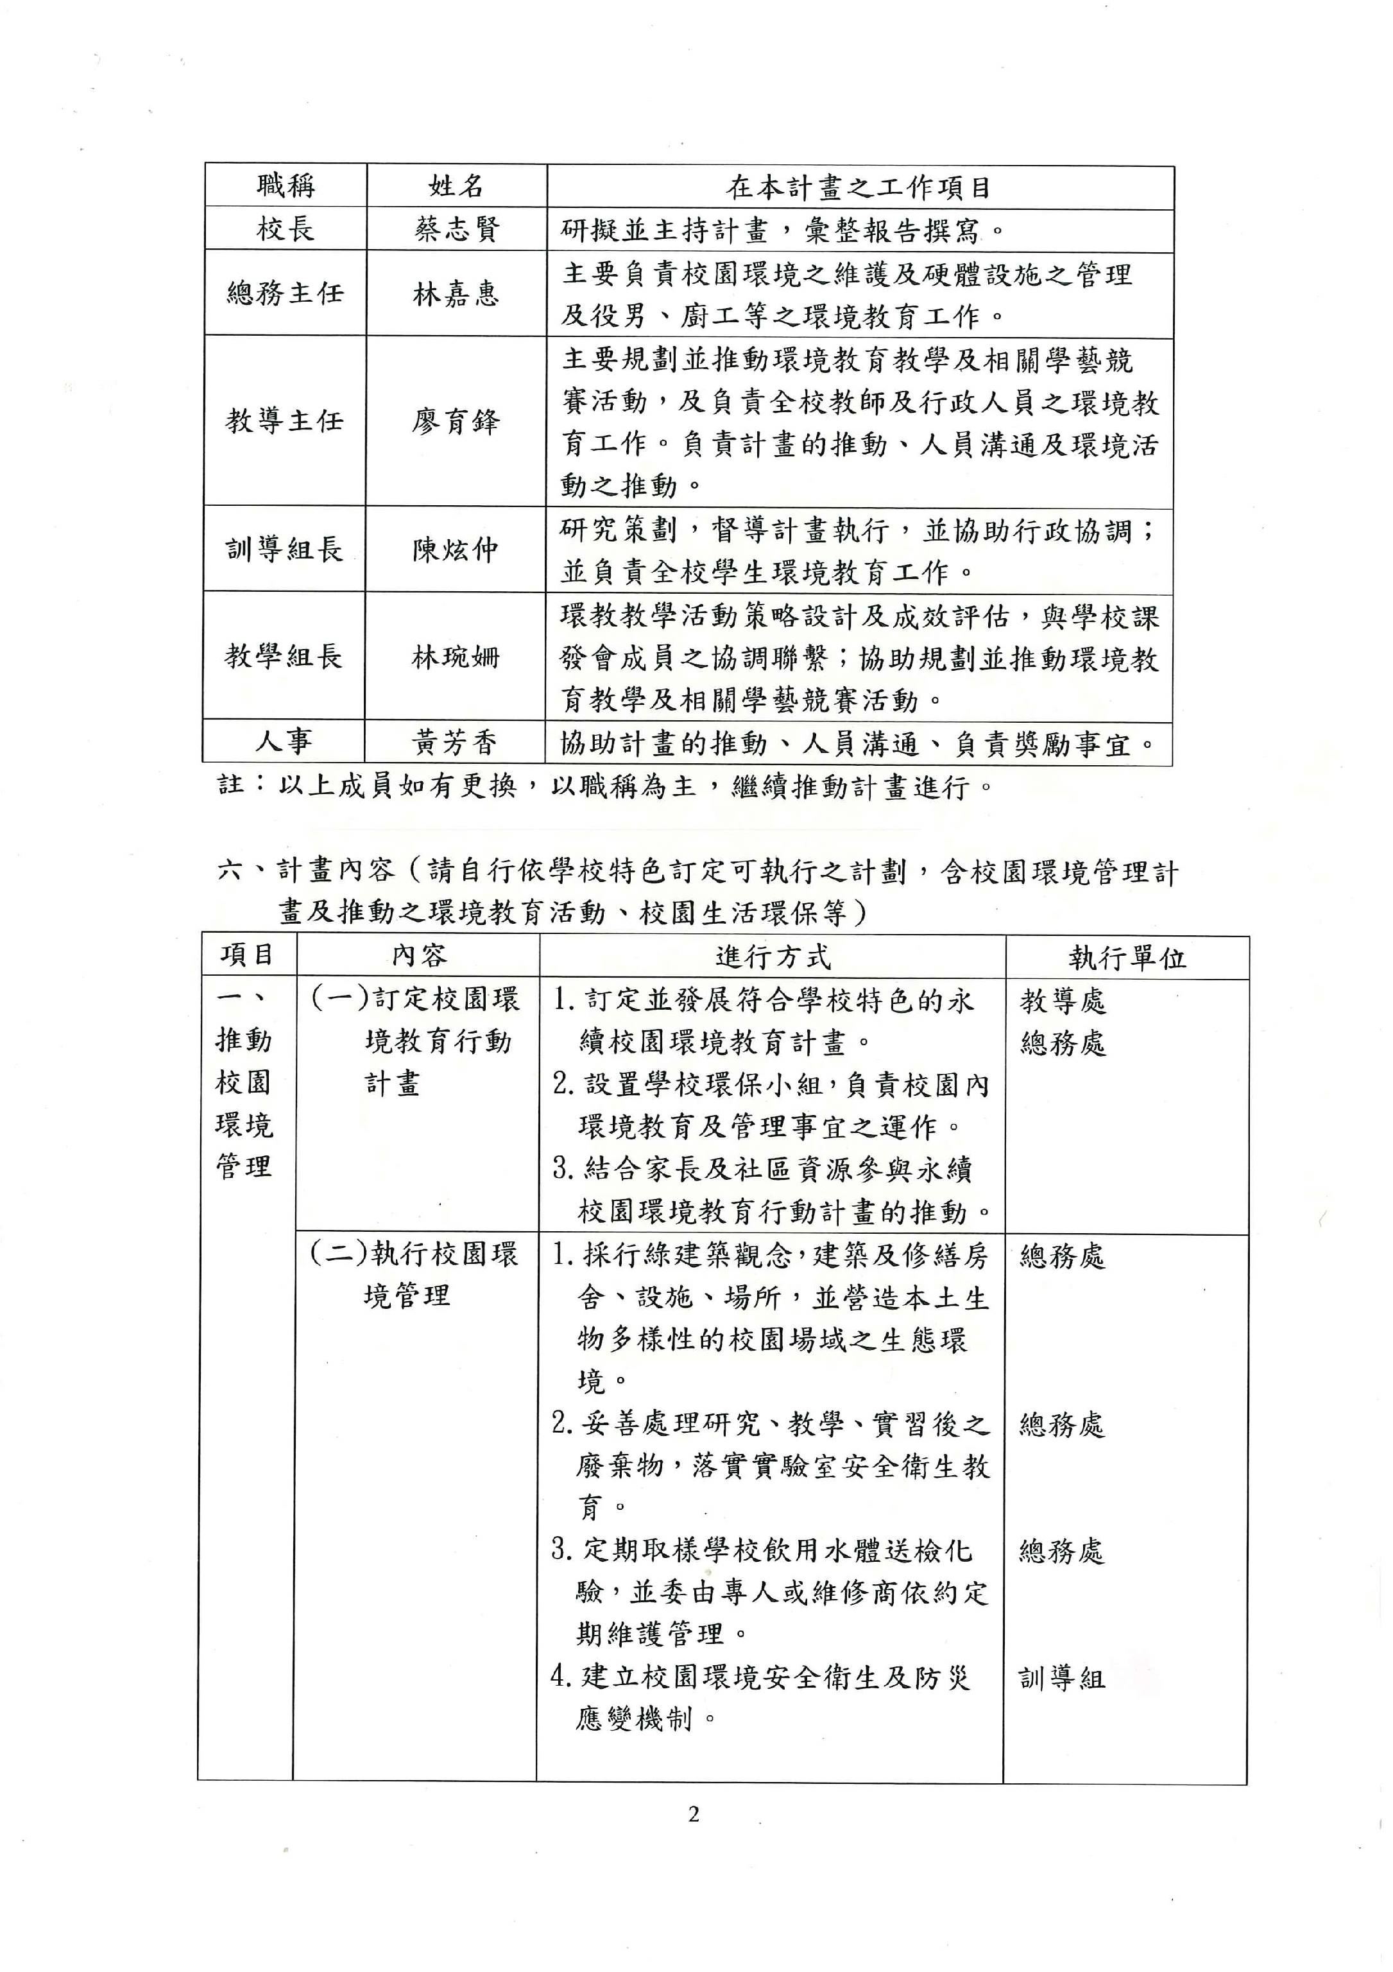
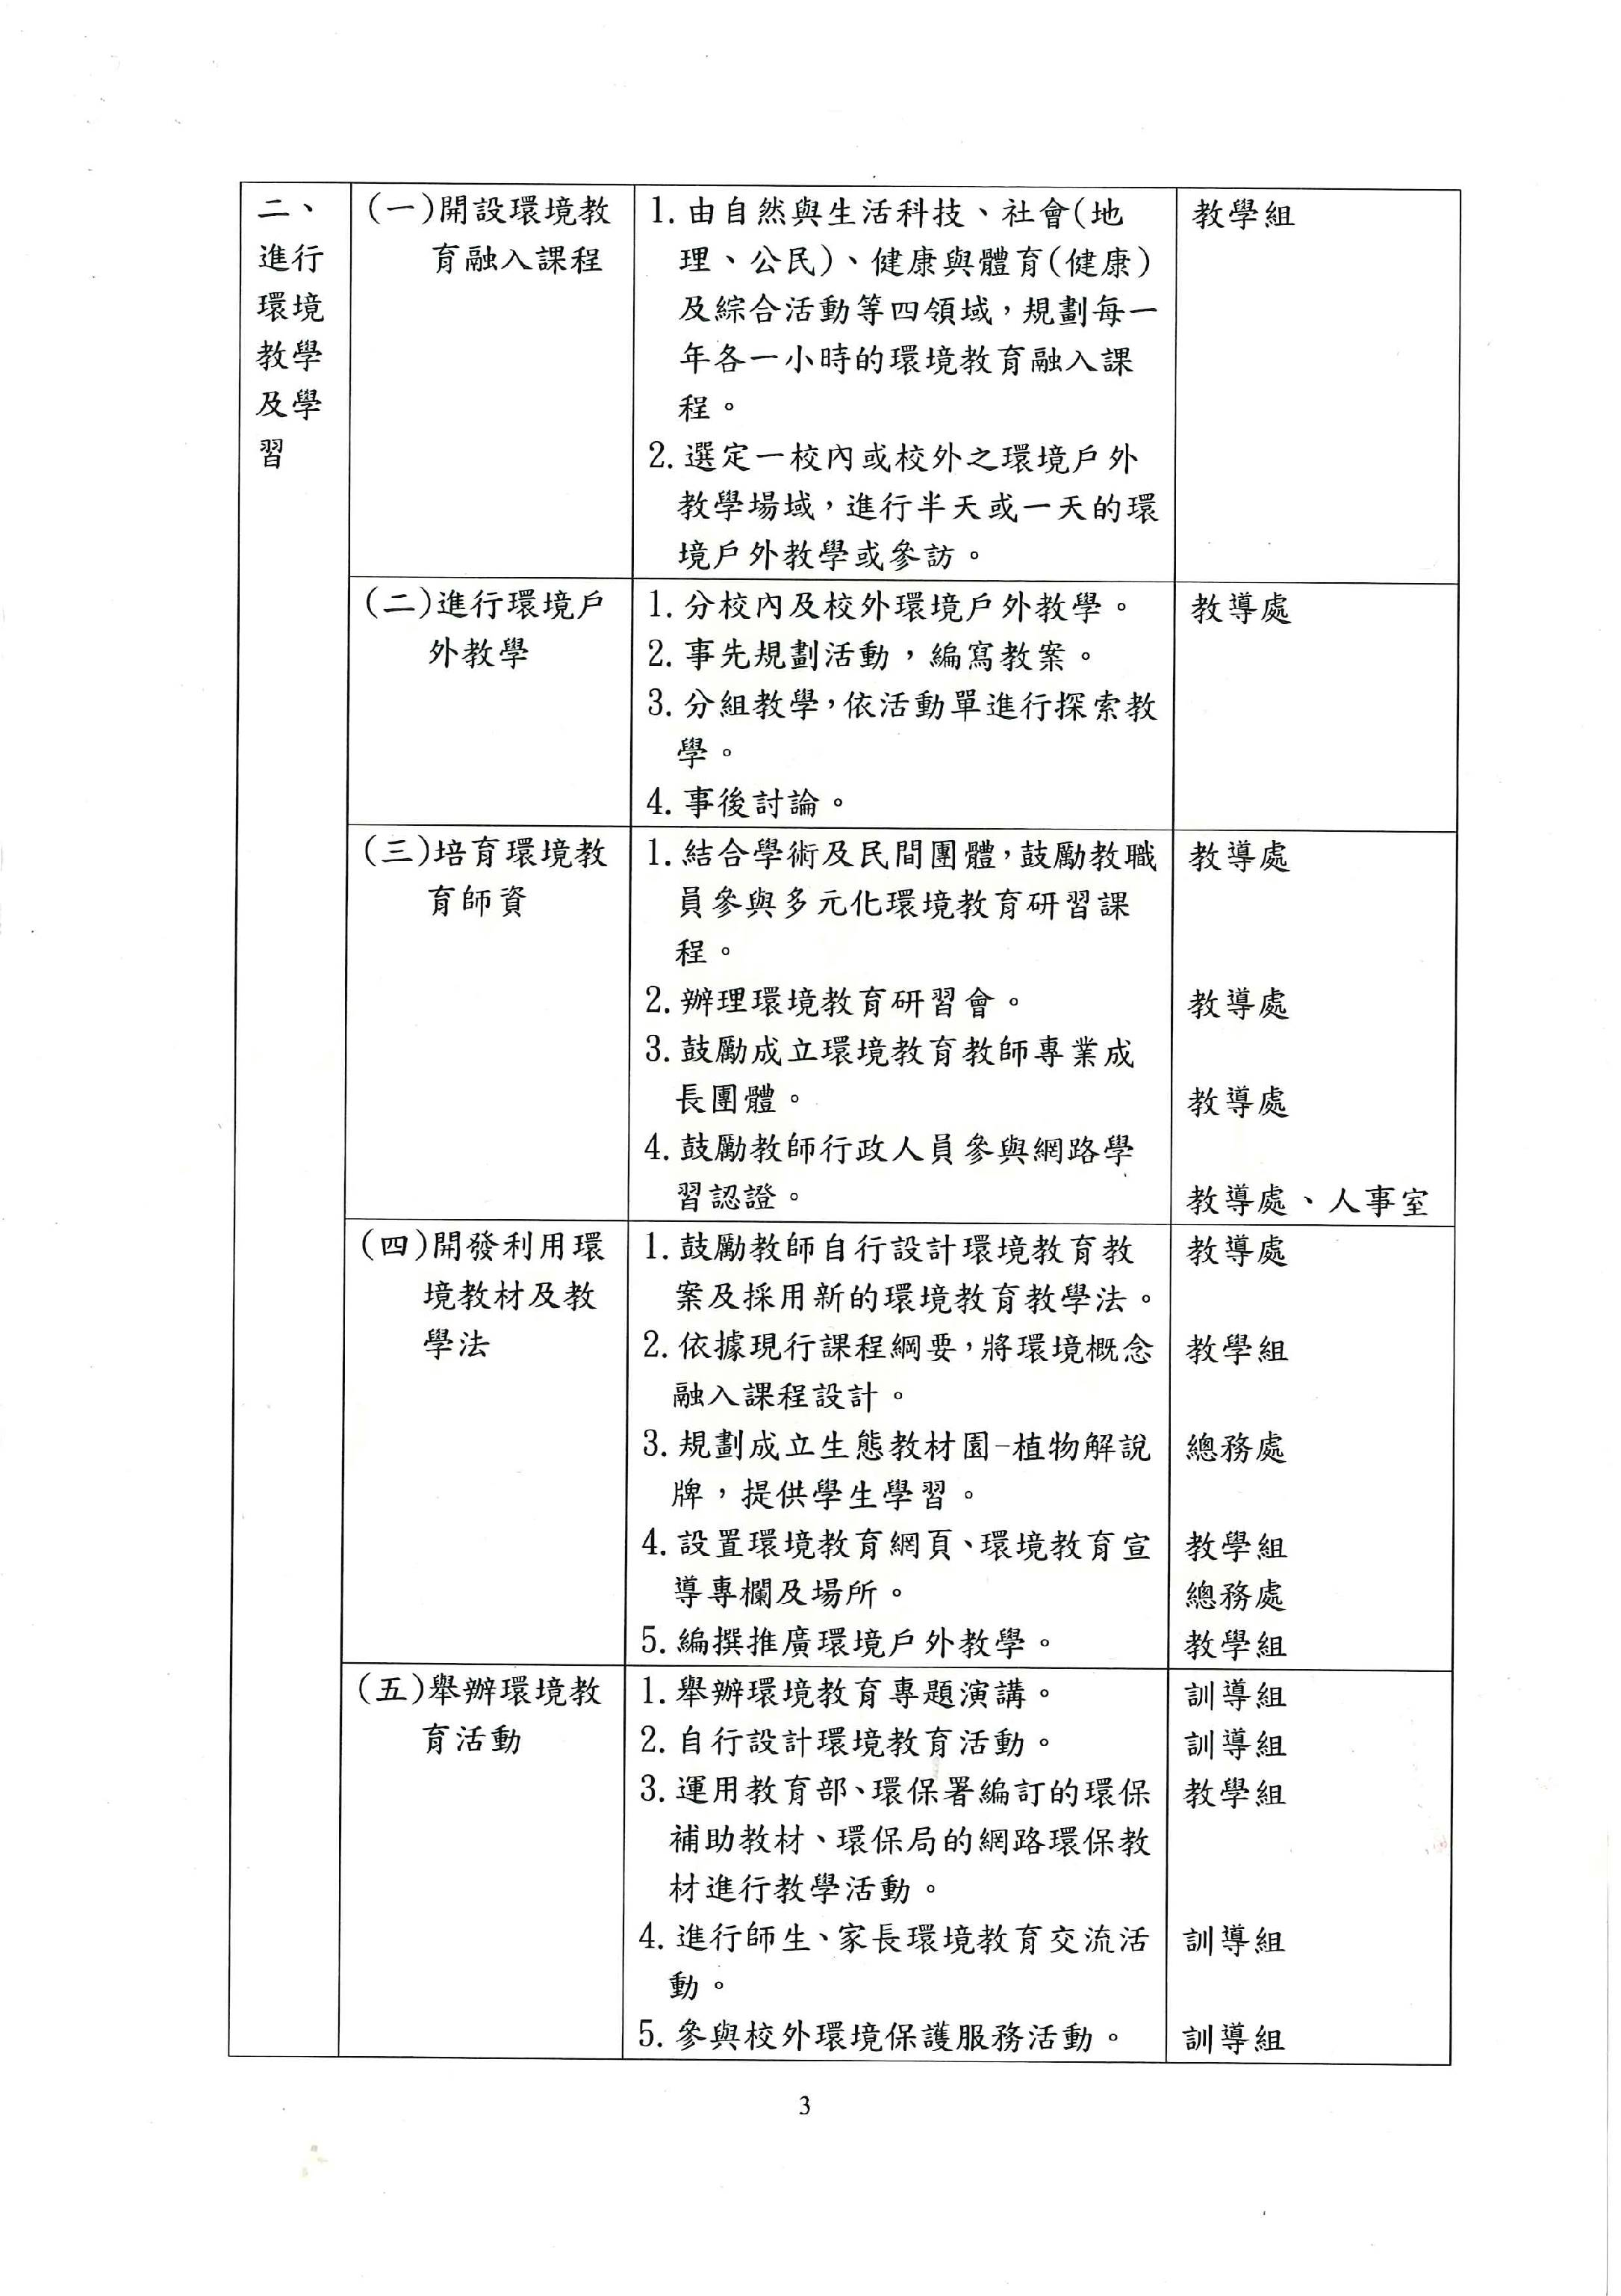
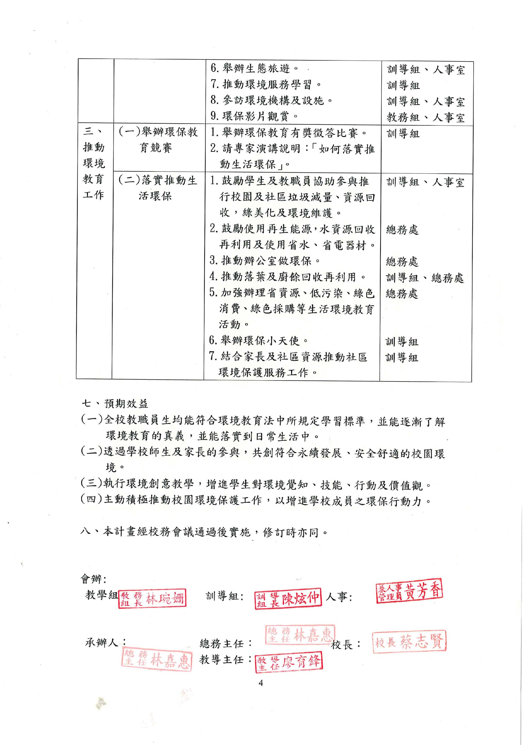
嘉義縣東石鄉龍崗國小食農教育成效表
活動  名稱 | 大家來種菜 | 辦理  單位 |  | 總務處
參與  對象 | 全校師生 | 時間  地點 |  | 開心農場
辦理  內容 | - 訂定校園環境教育行動計畫。  - 執行食農教育。
辦理成效 | - 透過接觸泥土，培養學生愛鄉，愛土的情懷。  - 實際種植蔬菜，體驗食農的精髓。
活動  照片 | 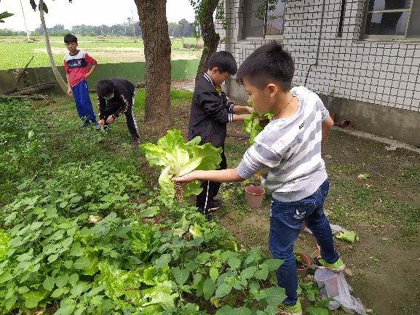 |  | 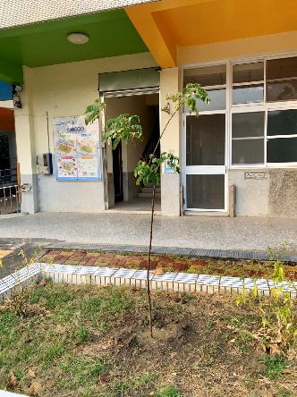
 | 活動說明：到社區參訪農家種菜過程並體驗。 |  | 活動說明：一年一樹種樹活動，建置生物多樣性的校園場域。
 | 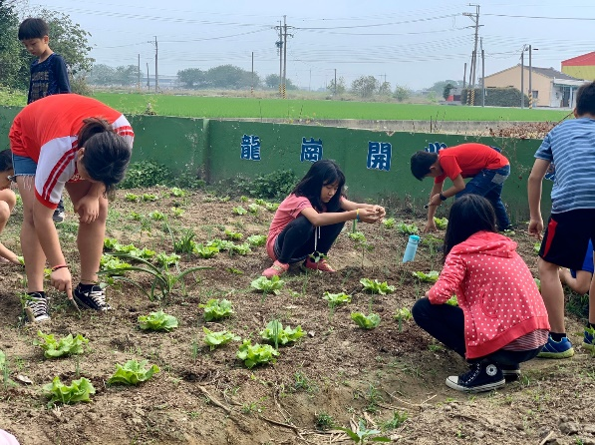 |  | 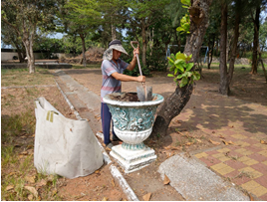
 | 活動說明：校園建置開心農場，營造生態環境場域。 |  | 活動說明：每年檢視校園環境，落實環境綠美化，以提升境教之成效。

